**Состав команды, работавшей над ЛР:**

*Афанасьев Андрей*

*Беленко Анастасия*

*Кудряшева Полина*

*Сорокина Ирина*

*Шафорост Наталья*

1. Функционал программы
   1. Метод оценки 360 градусов:  
      1. Библиотека вопросов
      2. Выбор критериев
      3. Опросы и обратная связь
      4. Отслеживание прогресса
      5. Отчетность / Аналитика
      6. Портал самообслуживания
      7. Приборная панель
   2. Оценка эффективности работы  
      1. Самооценка
      2. Высоконагруженные показатели эффективности
      3. Индивидуальные планы развития
      4. Настраиваемые шаблоны
      5. Обзор цикла отслеживания
      6. Обратная связь по методу 360 градусов
      7. Оценка навыков
      8. Пользовательский рейтинг
      9. Портал самообслуживания
      10. Постоянное отслеживание производительности
      11. Управление компенсациями
      12. Экспертные оценки
   3. Управление персоналом  
      1. Бюджетирование и прогнозирование
      2. Менеджмент жизненного цикла рабочего
      3. Непостоянные трудовые ресурсы
      4. Отслеживание навыков
      5. Планирование сотрудников
      6. Показатели производительности
      7. Прогноз уровня занятости
      8. Управление временем и посещаемостью
      9. Управление подбором персонала
      10. Управление подрядчиками
2. Применяемые методы оценки персонала
   1. Оценка профессиональных знаний и навыков, hard skills
   2. Оценка компетенций - над профессиональных навыков, soft skills
   3. Оценка результатов труда
   4. Оценка отношения сотрудников к компании
3. Результаты тестов
   1. Профиль Учитель
      1. Первый кандидат

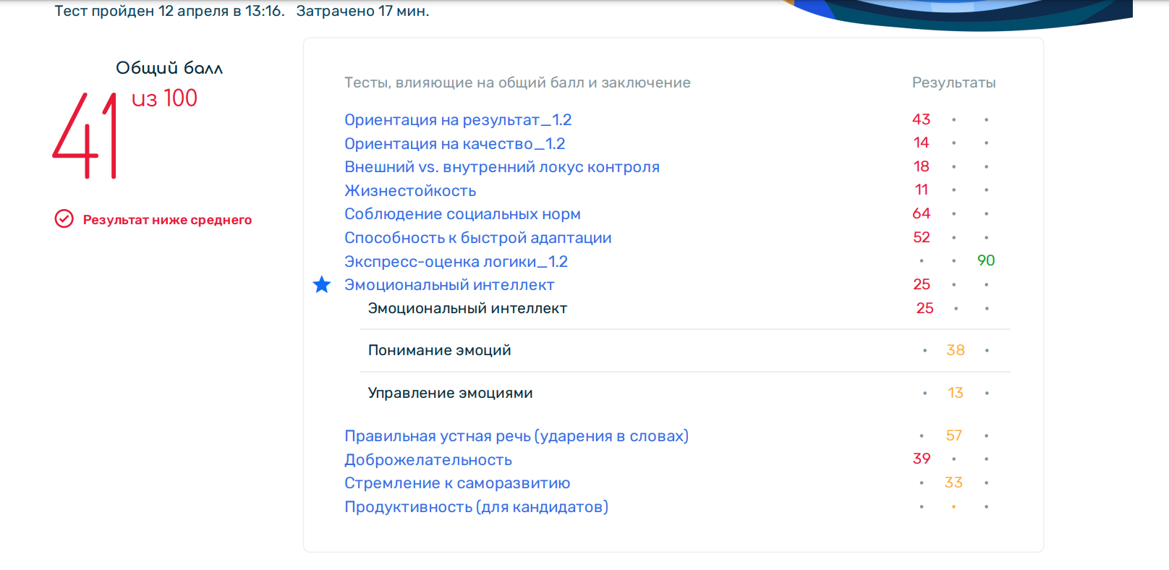

* + 1. Второй кандидат

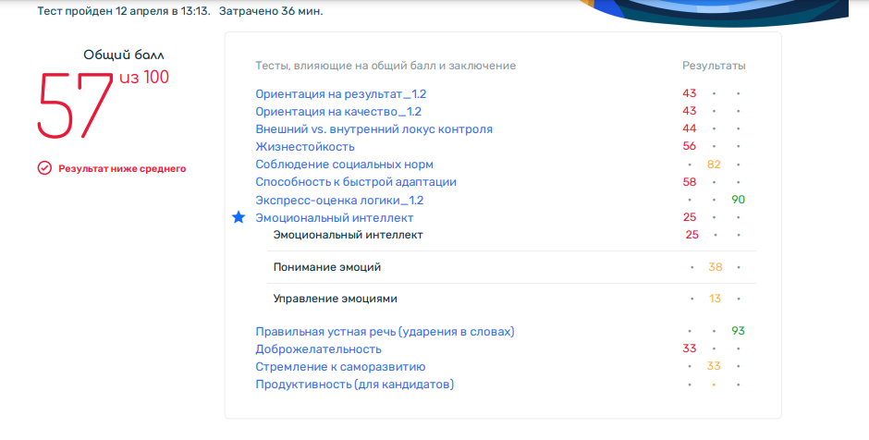

* 1. Профиль Удаленно работающий сотрудник
     1. Первый кандидат

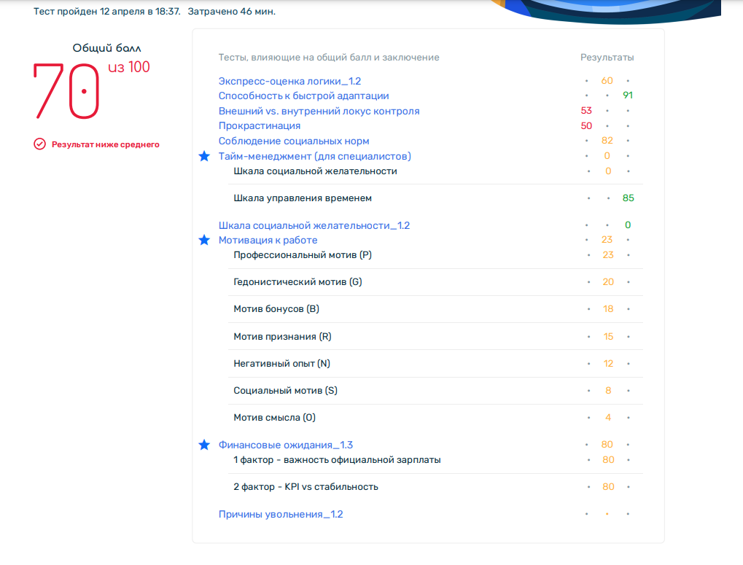

* + 1. Второй кандидат

